………………………….... LİSESİ 2019–2020 EĞİTİM-ÖĞRETİM YILI
10. SINIFLAR COĞRAFYA DERSİ I. DÖNEM I. YAZILI CEVAP ANAHTARI
… /… /2019
Süre : 40 dk

Puanı:
Adı ve Soyadı: Sınıf: No:

- Kıta sahanlığı geniş olmalı,
- Deniz derinliği az olmalı,
- Akarsu bol malzeme taşımalı,
- Kıyıda güçlü akıntı olmamalı,
- Akarsuyun akış hızı az olmalı,
- Gel-git etkisi az olmalıdır.
- Kuzey Anadolu Fay Hattı
- Doğu Anadolu Fay Hattı
- Batı Anadolu Fay Hattı
- Pasifik Deprem Kuşağı
- Akdeniz-Himalaya Deprem Kuşağı
- Atlantik Deprem Kuşağı
- Ağrı Dağı
- Karacadağ
- Nemrut Dağı
- Erciyes Dağı
- Hasan Dağı
- Kaldera
- Krater
- Maar
- Volkan konileri
Deniz ve kara seviyesinde meydana gelen değişim, kara kütlesinin yükselip alçalmasına bağlı olarak gerçekleşir. Kara kütlesinin ağırlaşıp alçalmasıyla denizin karaya doğru ilerlemesine transgresyon (deniz ilerlemesi) denir
- Kıta kenarları birbirine uyumludur.
- Benzer tortul tabakalar günümüzde farklı konumlarda bulunan kıtalarda yer almaktadır.
- Benzer sürüngen fosillerinin farklı kıtalarda bulunması.
- Yaşlı buzul kayaları günümüzde farklı konumlarda bulunan kıtalarda görülmektedir.
- Benzer yaşlı kaya grupları, bugün farklı konumlarda olan kıtalarda bir bütünün parçaları şeklinde yer almaktadır.
1915 yılında Alfred Wegener tarafından ortaya atılan bu kurama göre kıtalar başlangıçta Pangea adı verilen tek kara parçasından oluşmakta; Pangea'yı çevreleyen okyanusa da Panthalassa denilmekteydi. Zaman içerisinde yer kabuğunun hareket etmesiyle Pangea ikiye ayrıldı ve kuzeyde Laurasia, güneyde ise Gondwana adı verilen kıtalar oluşmuştur. Bu kıtalar arasına suların dolmasıyla da Tethys Denizi meydana gelmiştir. Levhaların hareketi ile yer kabuğu parçalanarak yeryüzü bugünkü görünümünü almıştır. Levhalar, her yıl santimetrelerle ifade edilebilecek kadar yavaş hareket etmektedir.
5) Yeryüzünde depremlerin yoğunlaştığı üç ana kuşak hangileridir?

6) Ülkemizdeki ana fay hatlarını yazınız.

7) Ülkemizdeki volkanik dağlardan beş tanesinin ismini yazınız.

8) Delta oluşabilmesi için gerekli şartlar nelerdir?

Not: Klasik soruların her birinin doğru cevabı 5 puandır.
1) Alfred Wegener’in Levha Tektoniği Kuramı hakkında bilgi veriniz.

2) Kıtaların birbirinden ayrılmasının kanıtları nelerdir?

3) Transgresyon (deniz ilerlemesi) hakkında bilgi veriniz.

4) Yüzey volkanizması sonucu oluşan yeryüzü şekillerini yazınız.
9) Aşağıdaki olayların hangi iç kuvvetin etkisiyle oluştuğunu örnekteki gibi işaretleyiniz. (10P)
Olaylar | Epirojenez | Orojenez | Volkanizma | Deprem
İskandinav Yarımadası'nın yükselmesi
Etna, Vezüv ve Sumatra gibi dağların oluşumu
Kıyılarda taraçaların oluşması
Yer kabuğunda kırılmalar meydana gelmesi
Himalaya Dağları'nın oluşması
Antiklinal ve senklinal alanların oluşması
12) Aşağıdaki akarsu şekillerinin isimlerini resimlerin altlarına yazınız. (10P)
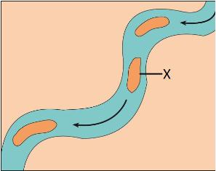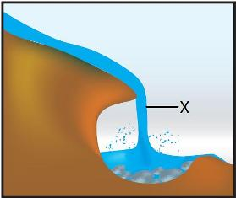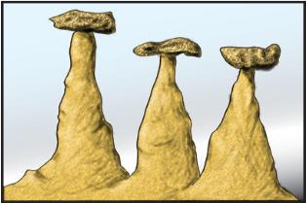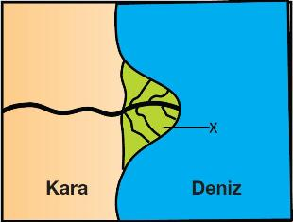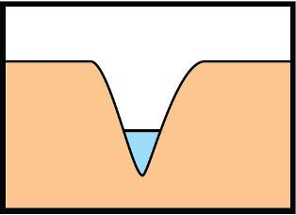

Irmak Adası Şelale Peribacası Delta Çentik Vadi

11) aaaaaa (10P)

13) Aşağıdaki özelliklerin ait olduğu jeolojik zamanı örnekteki gibi yazınız. (10P)
Özellik | Zaman
Taş kömürü yatakları oluşmuştur. | Paleozoik
Linyit, petrol ve tuz yatakları oluşmuştur. | Tersiyer
Türkiye’de Ege Denizi oluşmuştur. | Kuaterner
Dinozorların ortaya çıkışı. | Mezozoik
Alp-Himalaya kıvrım dağları oluşmuştur. | Tersiyer
Karaların Pangea adı verilen tek parça hâlinde bulunması. | Paleozoik

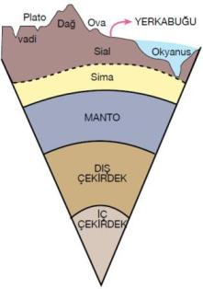
10) Yandaki şekilde yerin katmanları gösterilmiştir. Aşağıdaki tabloyu örnekteki gibi doldurunuz. (10P)

Üzerinde yaşadığımız katmandır, kalınlığı yaklaşık 35 kilometredir. | Yer Kabuğu
Dünya'nın merkezinde bulunan katmandır. | Çekirdek
Yer kabuğunda meydana gelen tektonik kökenli olayların kaynağıdır. | Manto
Litosfer ya da taş küre adı da verilir. | Yer Kabuğu
Yaklaşık olarak 70 km ile 2900 km arasında yer alır. | Manto
Yoğunluğu, sıcaklığı ve kalınlığı en fazla olan katmandır. | Çekirdek

14) Aşağıdaki şekilde gösterilen kıvrım dağların nasıl oluştuğunu anlatınız. (10P)

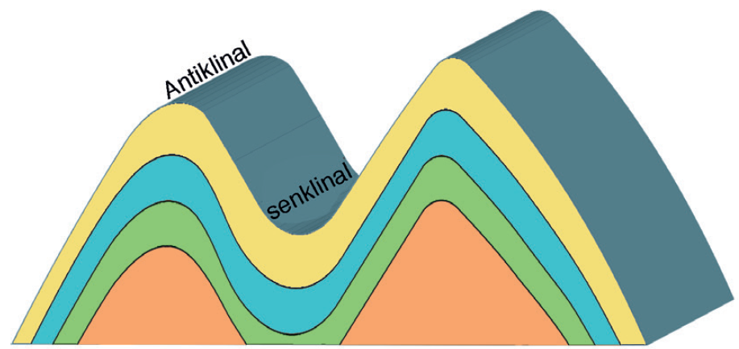

Deniz, göl vb. su kütlelerinin tabanlarında biriken esnek tortul tabakaların yan basınçlarla kıvrılıp yükselmesiyle kıvrım dağları oluşur. Kıvrılan tabakaların yükselen kısımlarına antiklinal, çukurlaştığı kısımlara da senklinal denir.

Termik Yüksek Basınç

11) Aşağıdaki özelliklerin hangi kayaç grubuna ait olduğunu örnekteki gibi yazınız. (10P)
Özellik | Kayaç Grubu
Bitki ve hayvan kalıntılarının belli alanlarda birikip sertleşmesiyle oluşur. | Organik Tortul
Yer kabuğunun yaklaşık %65'ini oluşturur. | Püskürük
Volkanik faaliyetler sırasında yüzeye çıkan maddelerin oluşturduğu kayaçtır. | Dış Püskürük
Bu tür kayaçların çözünmesiyle oluşan şekillere karstik şekiller denir. | Kimyasal Tortul
Bu kayaçlara verilebilecek başlıca örnekler kil taşı, kum taşı ve çakıl taşıdır. | Fiziksek Tortul
Tortul ve magmatik kayaçların yerin derinliklerinde yüksek sıcaklık ve basınç altında mineral ve yapısal özelliklerinin değişmesiyle oluşur. | Başkalaşım

………………………………
Coğrafya Öğretmeni

